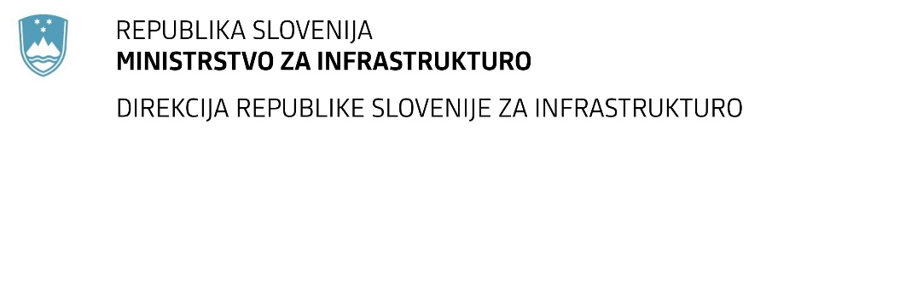

Številka: | 43001-54/2021-03 |  | oznaka naročila: | A-54/21 S
Datum: | 26.03.2021 |  | MFERAC: | 2431-21-000282/0

SPREMEMBA RAZPISNE DOKUMENTACIJE
za oddajo javnega naročila

Inženirske storitve pri investicijah na državnih cestah, na G + R cestah Direkcije RS za infrastrukturo / 2021 – 1

Obvestilo o spremembi razpisne dokumentacije je objavljeno na "Portalu javnih naročil" in na naročnikovi spletni strani. Na naročnikovi spletni strani je priložen čistopis spremenjenega dokumenta.

Obrazložitev sprememb:
- V Vzorcu pogodbe se Menična izjava za dobro izvedbo del popravi tako, da se namesto:

»….našo bianko menico brez poprejšnjega obvestila izpolni v vseh neizpolnjenih delih za znesek naše obveznosti v višini 10 % pogodbene vrednosti brez DDV oz……………………. EUR, ……«

pravilno glasi:

»….našo bianko menico brez poprejšnjega obvestila izpolni v vseh neizpolnjenih delih za znesek naše obveznosti v višini 10 % pogodbene vrednosti z DDV oz…………………….

Spremembe so sestavni del razpisne dokumentacije in jih je potrebno upoštevati pri pripravi ponudbe.

